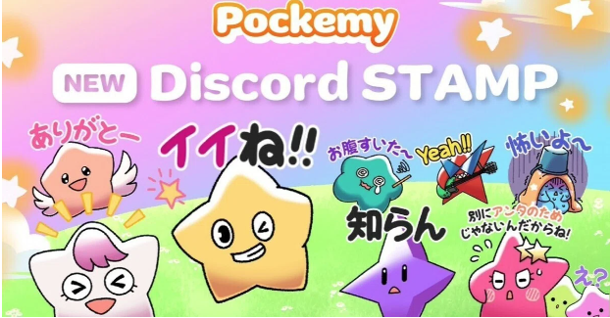

**Bộ Sticker Mới 'Pockemy'! Hãy Thử Trên Smart Pocket Discord!**

**Xin chào mọi người!**

**Chúng tôi rất hào hứng giới thiệu bộ sticker mới của series 'Pockemy', được phát hành trên máy chủ Discord của Smart Pocket vào ngày 28 tháng 9 năm 2024.**

**Những sticker này rất thích hợp để sử dụng làm nhãn dán hoặc emoji vì tên, ngoại hình và biểu cảm của nhân vật thể hiện rõ đặc trưng của chúng.**

**Sử dụng những sticker này trong cộng đồng Discord của bạn có thể thêm năng lượng sống động cho các cuộc trò chuyện.**

**Ngoài ra, cộng đồng Discord của Smart Pocket đã được mở vào ngày 23 tháng 9 năm 2023, và đã tròn một năm kể từ đó. Vì vậy, những sticker mới này rất phù hợp để kỷ niệm 1 năm thành lập!**

**Dưới đây là giới thiệu ngắn gọn về ý nghĩa của các sticker và cách chúng có thể được sử dụng trong cộng đồng.**

# Giới Thiệu Sticker và Emoji

## 【Sticker】

## Pockemy

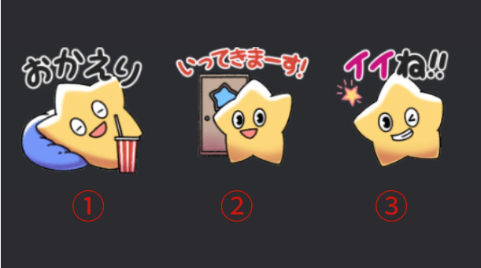

Nhân vật chính thức của Smart Pocket. Đầy năng lượng, hồn nhiên và tò mò. Giống như một cậu bé tiểu học với tinh thần công lý mạnh mẽ, nhưng vụng về và mắc nhiều sai lầm (cậu ấy hoàn toàn không để ý đến điều đó).

1. 'Chào Mừng Trở Lại': Dùng để chào đón ai đó khi họ trở về.  
2. 'Tôi Đi Đây!': Dùng khi bạn rời khỏi cộng đồng một thời gian.  
3. 'Tuyệt!!': Dùng để khen ngợi hoặc xác nhận ai đó.

## Yami

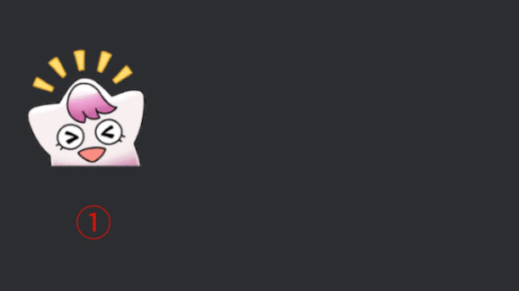

Cô ấy thường có nụ cười dịu dàng và hiền lành, nhưng khi khó chịu, ánh mắt trở nên sắc bén và cô ấy bước vào 'Chế Độ Tối'. Trong chế độ này, cô ấy nói những lời cay đắng, nhưng đồ ngọt có thể đưa cô ấy trở lại bình thường.

'Yami' có nghĩa là 'bóng tối' trong tiếng Nhật.

1. Có thể sử dụng khi bạn đang vui (ví dụ, khi nhận được tin tức tốt lành).

## Fushigi

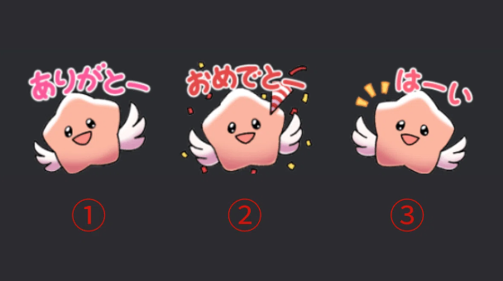

Anh ấy luôn trông mơ màng và như đang lắng nghe cuộc trò chuyện, nhưng thực ra không phải. Anh ấy thường nói về những điều khó hiểu, nhưng đôi khi dự đoán tương lai, vì vậy mọi người đều chú ý đến lời nói của anh.

'Fushigi' có nghĩa là 'bí ẩn, không tưởng tượng được' trong tiếng Nhật.

1. 'Cảm Ơn': Dùng để biểu thị sự biết ơn.  
2. 'Chúc Mừng': Dùng để chúc mừng ai đó.  
3. 'Đồng Ý': Dùng khi phản hồi một yêu cầu hoặc đề nghị.

## Muteki

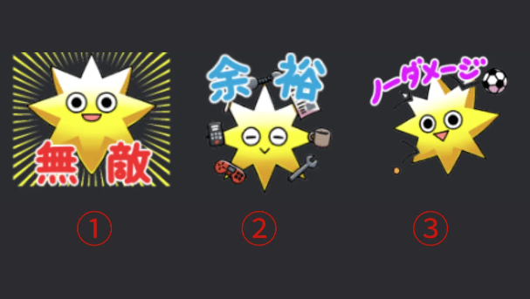

Anh ấy tin chắc rằng mình bất khả chiến bại và không bao giờ nghi ngờ bản thân. Sự điềm tĩnh của anh ấy khiến anh ấy rộng lượng và không bao giờ tức giận. Anh ấy luôn mỉm cười, nhưng đôi mắt rất kiên định, và giọng nói mạnh mẽ, đầy năng lượng.

'Muteki' có nghĩa là 'bất khả chiến bại' trong tiếng Nhật.

1. 'Bất Khả Chiến Bại': Dùng để thể hiện rằng bạn không thể bị đánh bại.  
2. 'Bình Tĩnh': Dùng khi bạn đang bình tĩnh và thoải mái.  
3. 'Không Hề Hấn Gì': Dùng để cho thấy bạn vẫn ổn ngay cả trong tình huống khó khăn.

## Kuishinbo

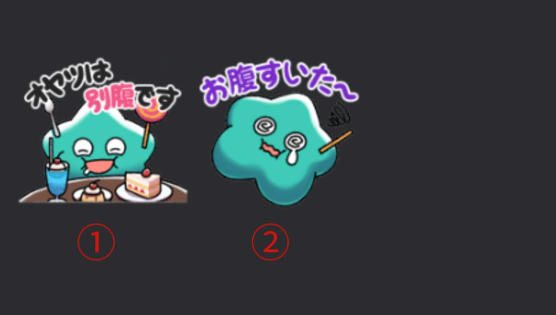

Anh ấy luôn nghĩ về đồ ăn. Khi no bụng, anh ấy vui vẻ; khi đói, trở nên u ám. Anh ấy rất nhạy cảm với đồ ăn, và tính cách của anh ấy thay đổi khi nói đến thức ăn (tức giận hoặc khóc).

'Kuishinbo' có nghĩa là 'ham ăn' trong tiếng Nhật.

1. 'Tráng Miệng Có Một Dạ Dày Riêng': Dùng khi nói về việc ăn nhẹ sau bữa ăn.  
2. 'Đói Quá~': Dùng khi bạn thực sự cảm thấy đói.

## Aniki

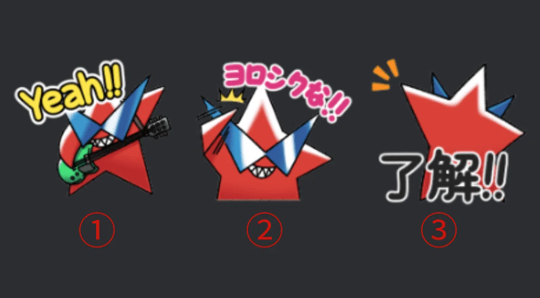

Anh ấy là kiểu người mạnh mẽ và quyết đoán. Anh ấy là anh trai của mọi người và được mọi người yêu mến. Không bao giờ thể hiện sự yếu đuối, nhưng thực ra thiếu tự tin và che giấu điều đó bằng thái độ mạnh mẽ.

'Aniki' có nghĩa là 'anh trai' trong tiếng Nhật và tùy vào ngữ cảnh có thể ám chỉ một người được tôn trọng.

1. 'Yeah!!': Dùng để khuấy động không khí. Một cách nói 'Đồng Ý' không chính thức.  
2. 'Rất Vui Được Gặp!!': Dùng khi gặp ai đó lần đầu để thiết lập một mối quan hệ tốt.  
3. 'Hiểu Rồi!!': Dùng khi bạn hiểu hoặc nắm bắt tình huống.

## Chibikko-tachi

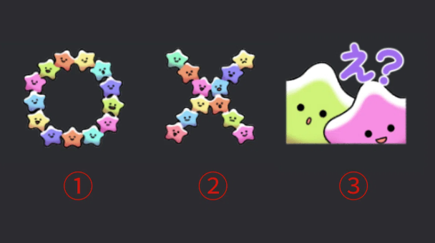

Họ rất nhỏ và có nhiều nhân vật khác nhau. So với con người, họ giống như những đứa trẻ ba tuổi. Sự hồn nhiên của họ đôi khi dẫn đến những nhận xét sắc bén. Khi họ tụ tập, đôi khi sự hiện diện của họ có thể khiến người khác cảm thấy áp lực.

'Chibikko' có nghĩa là 'nhỏ hoặc trẻ con' trong tiếng Nhật.

1. '○': Dùng để chỉ điều gì đó là đúng.  
2. '╳': Dùng khi điều gì đó là sai.  
3. 'Hả?': Dùng khi bạn không hiểu người khác đang nói gì.

## Bibiri

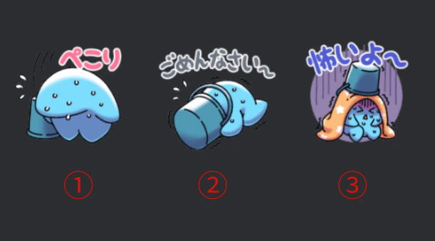

Anh ấy luôn sợ hãi và có xu hướng trốn sau đồ vật. Anh ấy quá nhút nhát để nói chuyện một cách tự tin và ngay lập tức xin lỗi khi ai đó nói chuyện với mình.

'Bibiri' có nghĩa là 'nhút nhát, sợ sệt' trong tiếng Nhật.

1. 'Cúi Đầu': Dùng khi nỗ lực của bạn không đáp ứng được kỳ vọng của người khác.  
2. 'Xin Lỗi~': Dùng khi bạn muốn xin lỗi vì sai lầm của mình.  
3. 'Sợ Quá~': Dùng khi bạn đang sợ hãi.

## Tsuntsun

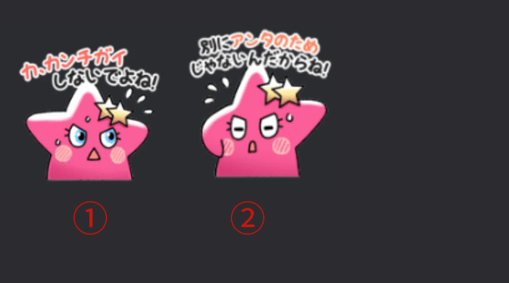

Một nhân vật 'tsundere' thường hay khóc. Cô ấy rất giàu cảm xúc và dễ đỏ mặt hoặc tức giận. Mặc dù có vẻ ích kỷ, nhưng thực tế cô ấy rất tốt bụng và sẵn lòng giúp đỡ những người gặp khó khăn.

'Tsuntsun' có nghĩa là 'lạnh lùng, kiêu ngạo' trong tiếng Nhật.

1. 'Đ-Đừng Hiểu Lầm!': Dùng một cách đùa cợt để che giấu cảm xúc thật của bạn vì xấu hổ.  
2. 'Không Phải Là Vì Bạn Đâu!': Dùng khi bạn không muốn người khác hiểu được lý do thật sự của mình, hoặc để thể hiện sự quan tâm một cách hài hước.

## 【Emoji】

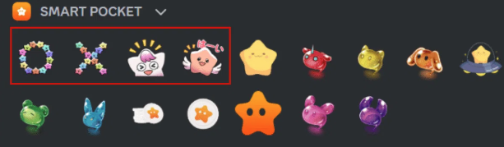

Trong phần emoji, đã thêm 4 sticker mới, có thể sử dụng khi nhập văn bản.

# Tóm Tắt

Đây là giới thiệu về các sticker mới của series 'Pockemy'.

Bằng cách sử dụng chúng trên máy chủ Smart Pocket Discord, bạn có thể mang đến sức sống mới cho bầu không khí cộng đồng.

Nếu bạn chưa tham gia cộng đồng chính thức của Smart Pocket Discord, hãy chắc chắn tham gia để không bỏ lỡ thông tin quan trọng.

Tài khoản PockemyX: https://x.com/pockemys

Trang web chính thức của Smart Pocket: https://smapocke.com/

Smart Pocket Official Discord: https://discord.com/invite/smartpocket